上海涂装行业协会2015年会员代表大会暨一届二次理事会
会议通知
上海涂装行业协会将于2015年11月16日--18日假座上海市上海宾馆，举行上海涂装行业协会2015年会员代表大会暨一届二次理事会,现通知如下：
出席人员：全体会员代表，特邀行业同仁。
会议主要议程：
- 上海涂装行业协会工作报告
- 关于2015年度《中国机械工业科学技术奖》申报的工作汇报
- 关于举办2015年粉末喷涂系统培训班的工作汇报
- 《涂装工程安全设计规范》、《涂装行业清洁生产评价指标体系》编制的工作汇报
- 专题报告和技术交流(2015年11月17日下午)
- 组织参观《第28届中国国际表面处理涂装及涂料产品展览会》(2015年11月18日)
报到日期：2015 年11 月16日下午12:30-13:30，报到时请赐名片。
会议/报到地点：上海市上海宾馆，上海市静安区乌鲁木齐北路505号
年会会议时间：2015 年11 月16日 下午14:00
费 用: 1.会务费500 元/人（现金）。
2.同时参加中国表面工程协会涂装分会2015年会的单位按涂装分会会务费标准（1000 元/人）收取。
3.还未缴纳2015年会费的单位可在会议期间缴纳。
主协办单位:上海市机电设计研究院有限公司 、菲希尔测试仪器（中国）有限公司
协办单位（暂定）： 上海良时喷涂设备有限公司、中国表面工程协会涂装分会
联系人：吴芳 张莹 021-63529000
回执：请会员单位填好下列回执，并在 10月20日前回复秘书处邮箱或传真。
传真：021－63529000，邮箱：simee_tzfh@simee.com
注:宾馆的停车费用为30元/天，需提前预定
欢迎各位领导、专家和代表莅临年度大会
特此通知

上海涂装行业协会
2015 年9 月24日

会 议 回 执
（上海涂装行业协会2015年会员代表大会）
单位名称 |  |  |  | 邮 箱
有无技术交流 □ 有 □ 无 技术交流题目：
代表姓名 |  | 性别 | 职务/职称 |  | 手机 (电话)
停车位  （30元/天） |  | □ 需要 天 □ 不需要
参观展览会（2015-11-18） |  | 第28届中国国际表面处理涂装及涂料产品展览会 □ 是 □ 否 □ 姓名
回执传真：021－63529000； 回执邮件：simee_tzfh@simee.com
说明：请在10月 20日前回复秘书处

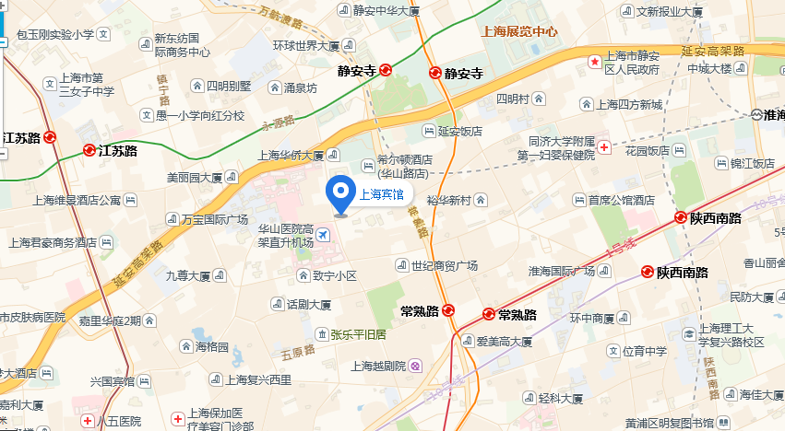
交通指南(静安寺附近）：公交927路、113路、15路、824路、45路；地铁二号线、七号线均到达

